4 апреля 2020г.
Тема урока: «Касательная к окружности»
В тетради начертить окружность произвольного радиуса с центром в точке О, провести три прямые, так чтобы получилось разное количество общих точек у прямой и окружности.
Обозначим прямые и полученные точки:
a, b, c и С,В,H.
Повторить
d<r 2 общие точки
d>r нет общих точек
d=r 1 общая точка
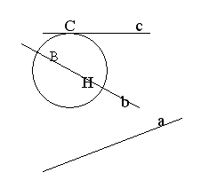
Определение. Прямая, имеющая с окружностью только одну общую точку, называется касательной к окружности, а их общая точка называется точкой касания прямой и окружности.
Назвать на рисунке точку касания и прямую касательную к окружности.
(C- точка касания, прямая с – касательная к окружности)
Какими же свойствами обладает эта прямая? Чтобы ответить на этот вопрос -
проведите отрезок соединяющий центр окружности и точку касания, измерьте получившийся угол. (90)
- Что можно сказать о касательной и радиусе? - Они перпендикулярны.
Допустим, что прямая р не перпендикулярна к радиусу ОА(На рисунке сделать построение другим цветом). Сравните расстояние от центра окружности до прямой р с радиусом окружности.
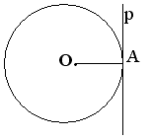

Назовите перпендикуляр к прямой р ОВ
Наклонную ОА
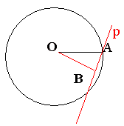
-Расстояние от точки О до прямой р , это ОВ, меньше радиуса окружности ОА, который в данном случае будет являться наклонной по отношению к прямой р, а расстояние от точки О до прямой р – перпендикуляр, а, как известно, любая наклонная больше перпендикуляра, проведённого из той же точки к той же прямой, т. е. ОВ<ОА.
- Сколько тогда общих точек у прямой р и окружности? (2)
- Может ли прямая р быть касательной к окружности? Почему?
Т. к. прямая р имеет две общие точки с окружностью, то она не может бать касательной по определению.
- Верно ли предположение, что прямая р не перпендикулярна радиусу окружности? О чём это говорит?
Предположение не верно, следовательно прямая р перпендикулярна радиусу ОА.
Задание: самостоятельно доказать теорему касательной стр.164-165, № 631,633.

